



Fomu Nambari 02
OFISI YA MKAGUZI MKUU WA ELIMU
FOMU YA UKAGUZI WA UJIFUNZAJI NGAZI YA MSINGI / SEKONDARI

Taarifa za Awali
Jina la Mwalimu |  |  |  |  |  | Jinsia
Kiwango cha Elimu ya Mwalimu
Uzoefu wa kufundisha
Jina la Skuli
Ngazi (Msingi/Sekondari)
Umiliki (Serikali/Binafsi)
Nambari ya Usajili
Mkoa
Wilaya
Darasa lililokaguliwa |  |  |  | Mkondo
Idadi ya Wanafunzi katika Darasa | Wanaume: | Wanawake: |  |  | Jumla:
Wanafunzi wenye mahitaji maalumu | Wanaume: | Wanawake: |  |  | Jumla:
Tarehe ya ukaguzi wa mwisho
Tarehe ya ukaguzi wa sasa |  |  | Muda wa kuanza  ………. |  | Muda wa  kumaliza ………

Somo Ujuzi Mkuu

Ujuzi mahususi/matokeo mahususi ya kujifunza:

- Maeneo ambayo Mwalimu amefanya vizuri

- Maeneo ambayo yanahitaji Kuimarishwa

- Mapendekezo

KIPENGELE | VIWANGO | VIASHIRIA | Alama (1-4)
Ujifunzaji na Ufundishaji | 1. Wanafunzi hushiriki kikamilifu kwenye somo kupitia vitendo vya kujifunzia vilivyoandaliwa, mijadala na tafakuri. | Wanafunzi hushiriki kikamilifu kwenye somo kupitia vitendo vya kujifunzia vilivyoandaliwa, mijadala na tafakuri.
Ujifunzaji na Ufundishaji |  | Wanafunzi wanaonesha ufahamu mzuri na mazingatio kutokana na mada iliyofundishwa na mwalimu.
Ujifunzaji na Ufundishaji |  | Kasi ya ujifunzaji inapelekea wanafunzi kufikia umahiri uliobainishwa kwa wakati
Ujifunzaji na Ufundishaji | 2. Wanafunzi wanaonesha muelekeo chanya katika ujifunzaji, hushiriki kikamilifu katika masomo, na wanafuata maelekezo pamoja na kupokea mrejesho ipasavyo | Wanafunzi huuliza na kujibu maswali mara kwa mara, huchangia mawazo wakati wa majadiliano, na kushirikiana kwa ufanisi katika kazi za vikundi.
Ujifunzaji na Ufundishaji |  | Wanafunzi hutekeleza kwa haraka mapendekezo au masahihisho yanayotolewa na mwalimu ili kuimarisha kazi au matendo yao ya ujifunzaji.
Ujifunzaji na Ufundishaji |  | Wanafunzi huonesha umakini na hushiriki katika somo kwa muda wote, humaliza kazi kwa muda ulioainishwa bila kuelekezwa mara kwa mara.
Ujifunzaji na Ufundishaji | 3. Wanafunzi hunufaika na mbinu na nyenzo za kujifunzia zilizoandaliwa kulingana na viwango vyao vya umahiri | Wanafunzi hujifunza kwa kutumia mbinu mbalimbali za kufundishia  ili kuimarisha uwezo wa kipekee wa kujifunza na kujenga umahiri.
Ujifunzaji na Ufundishaji |  | Wanafunzi hushiriki na kuzitumia kikamilifu nyenzo mbalimbali za kujifunzia ili kuongeza ufahamu na ujuzi wao
Ujifunzaji na Ufundishaji | 4. Wanafunzi huendelea na kukua kupitia ushauri na unasihi elekezi | Wanafunzi hupokea usaidizi na mwongozo binafsi ili kuimarisha ujifunzaji na maendeleo yao
Ujifunzaji na Ufundishaji |  | Wanafunzi hushiriki katika ushauri rika kwa kubadilishana maarifa, ujuzi, na uzoefu ili kusaidiana.

KIPENGELE | VIWANGO | VIASHIRIA | Alama (1-4)
 |  | Wanafunzi hutumia mrejesho wenye kujenga ili kuimarisha mbinu zao za ujifunzaji na kukuza ukuaji wao binafsi
 |  | Wanafunzi weneyewe huchambua, hutathmini, na hutatua matatizo kwa kutafakuri
 | 5. Tafakuri yakinifu, ubunifu, mashirikiano na mawasiliano | Wanafunzi hushiriki katika kazi za uvumbuzi na ubunifu zinazoimarisha matokeo ya ujifunzaji
 | 5. Tafakuri yakinifu, ubunifu, mashirikiano na mawasiliano | Wanafunzi huonesha kufanya kazi kwa pamoja, kuheshimiana, na kuwajibika katika kazi za vikundi
 | 6. Wanafunzi huimarisha ujuzi wao wa kuzungumza na shughuli za vitendo kupitia upimaji na usaidizi | Wanafunzi hupokea mrejesho chanya kuhusiana na kuzungumza na shughuli za vitendo ili kuongeza  ujuzi wao
 |  | Wanafunzi hushiriki kikamilifu katika shughuli za vitendo na matumizi mazuri ya maarifa yao.
 |  | Wanafunzi huonesha stadi ya kuzungumza kupitia mijadala, uwasilishaji na uulizaji wa maswali.
 | 7. Walimu huonesha weledi katika mwenendo wao na maadili | Kufuata miiko na maadili ya kazi ambayo huwasaidia wanafunzi kujifunza.
 | 7. Walimu huonesha weledi katika mwenendo wao na maadili | Kuheshimu haki, hadhi/utu na asili za wanafunzi.
 | 7. Walimu huonesha weledi katika mwenendo wao na maadili | Ushiriki katika kujiendeleza kitaaluma ili kuimarisha ufundishaji na maadili ya kazi.
Wastani wa alama


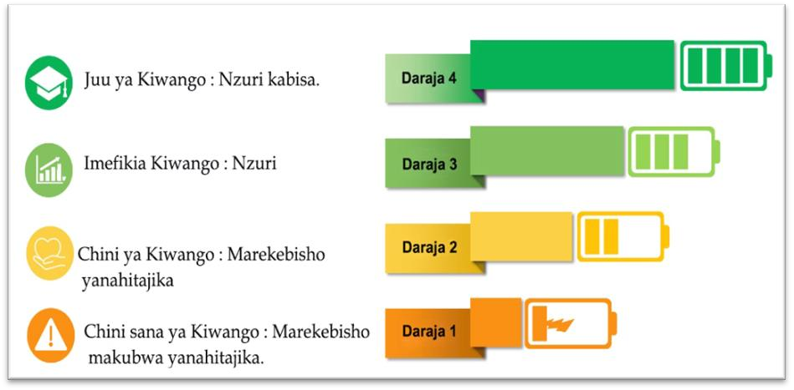

Ufafanuzi wa Alama



Fomu Namba. 02
OFISI YA MKAGUZI MKUU WA ELIMU
FOMU YA UKAGUZI WA UJIFUNZAJI KWA SKULI ZA MAANDALIZI

Taarifa za Awali
Jina la mwalimu |  |  |  |  |  | Jinsia
Kiwango cha elimu
Tahasusi
Uzoefu wa kazi
Jina la skuli
Mmiliki (Serikali/Binafsi)
Nambari ya usajili
Mkoa
Wilaya
Darasa lililokaguliwa |  |  |  | Mkondo
Idadi ya watoto | Wanaume: | Wanawake: |  |  | Jumla:
Watoto wenye mahitaji maalumu | Wanaume: | Wanawake: |  |  | Jumla:
Tarehe ya ukaguzi uliopita
Tarehe ya Ukaguzi |  |  | Kuanzia……... |  | Kumalizia ……
Jina la Mkaguzi & Saini

Ujuzi wa jumla: Mada /Dhamira: Matokeo mahasusi ya kujifunza: Shughuli maalum:

- Maeneo ambayo yamefanywa vizuri

- Maeneo ambayo yanahitaji kuimarishwa

- Mapendekezo

Ushahidi wa Ukaguzi wa Ujifunzaji

VIPENGELE | VIWANGO | VIASHIRIA | MATOKEO  (1-4)
Ujifunzaji na maendeleo | 1. Watoto wanashiriki kikamilifu katika kujifunza. | Watoto hushiriki kwa shauku na hamu katika michezo na shughuli za vitendo  katika kujifunza.
Ujifunzaji na maendeleo | 1. Watoto wanashiriki kikamilifu katika kujifunza. | Watoto husikiliza, huuliza maswali na kutoa mawazo kwa kujiamini wakati wa shughuli za kujifunza
Ujifunzaji na maendeleo | 1. Watoto wanashiriki kikamilifu katika kujifunza. | Watoto hufanya kazi kwa kushirikiana katika vikundi vidogo vidogo au jozi
Ujifunzaji na maendeleo | 2. Watoto huchunguza na kuendeleza stadi za msingi kupitia michezo iliyo na mpangilio na michezo ya kujitegemea. | Watoto hushiriki katika aina mbali mbali za michezo iliyopangwa na isiyo pangwa
Ujifunzaji na maendeleo |  | Watoto hutumia fikra kwa umakini, ubunifu, ushirikiano, na mawasiliano katika shughuli zao za michezo.
Ujifunzaji na maendeleo |  | Watoto huonesha ujuzi wa awali wa kuandika na kuhesabu kupitia shughuli za michezo
Ujifunzaji na maendeleo | 3. Watoto hujihisi wako salama, kuthaminiwa, na kujumuishwa katika mazingira ya kujifunza. | Mazingira ya kujifunza ni rafiki, salama  na yenye kuvutia kwa watoto.
Ujifunzaji na maendeleo |  | Watoto huonesha kujiamini na kujitegemea katika shughuli za kila siku.
Ujifunzaji na maendeleo |  | Watoto hushirikiana vyema na wenzao na watu wazima, wakionesha heshima  na huruma.
Ujifunzaji na maendeleo | 4. Watoto wanakuza ujuzi wa mawasiliano na lugha | Watoto husikiliza kwa umakini na  kufuata maelekezo kwa urahisi
Ujifunzaji na maendeleo | 4. Watoto wanakuza ujuzi wa mawasiliano na lugha | Watoto huelezea mahitaji, mawazo, na  hisia zao.
Ujifunzaji na maendeleo | 4. Watoto wanakuza ujuzi wa mawasiliano na lugha | Watoto huelezea mahitaji, mawazo, na  hisia zao.

VIPENGELE | VIWANGO | VIASHIRIA | MATOKEO  (1-4)
Watoto hushiriki katika kusimulia
hadithi, nyimbo na methali
 | 5. Watoto wanakuza ujuzi wa matendo na harakati za kimwili | Watoto hushiriki katika shughuli za  matendo na harakati za kimwili kama vile kukimbia, kuruka na kukwea.
 | 5. Watoto wanakuza ujuzi wa matendo na harakati za kimwili | Watoto hutumia ujuzi ambao unahusisha  akili na mwili katika shughuli kama vile kuchora, kukata na kushona
 | 5. Watoto wanakuza ujuzi wa matendo na harakati za kimwili | Watoto huonesha ufahamu wa usalama binafsi na tabia za kujitunza
 | 6. Watoto hushiriki katika ubunifu na shughuli za kujieleza | Watoto huchunguza na kujieleza kupitia shughuli za sanaa na ubunifu
 | 6. Watoto hushiriki katika ubunifu na shughuli za kujieleza | Watoto hutumia nyenzo na zana mbali mbali kutengeneza kazi za sanaa
 | 6. Watoto hushiriki katika ubunifu na shughuli za kujieleza | Watoto hushiriki katika michezo ya kuigiza na kubuni
 | 7. Watoto hukuza hisia zao za ufahamu | Watoto husimamia hisia zao ipasavyo  katika mazingira tofauti
 | 7. Watoto hukuza hisia zao za ufahamu | Watoto hubadilishana zamu, kushiriki, na kuonesha upole katika kazi za  kikundi.
 | 7. Watoto hukuza hisia zao za ufahamu | Watoto hujenga uhusiano mzuri kwa  walimu na watoto wenzao.
 | 8. Walimu wanaonesha weledi katika mwenedo wao wa kimaadili. | Kuzingatia miongozo ya maadili na viwango vya taaluma vinavyosaidia  ujifunzaji wa watoto
 | 8. Walimu wanaonesha weledi katika mwenedo wao wa kimaadili. | Kuheshimu haki, utu na mazingira mbali mbali ya asili wanayotokea  watoto.
 | 8. Walimu wanaonesha weledi katika mwenedo wao wa kimaadili. | Kushiriki katika maendeleo endelevu ya taaluma ili kuimarisha mbinu za  kujifunzia na viwango vya maadili
Daraja la Jumla

Ufafanuzi wa alama na Mapendekezo:

